UPUTSTVO ZA AUTORE – naslov rada
(TNR 13 pt bold, 70 pt pre i 15 pt razmak posle poslednje linije)
(Prvi autor) Ime Prezime (TNR 11 pt italic), Naziv institucije
(Drugi autor) Ime Prezime, Naziv institucije
(Treći autor) Ime Prezime, Naziv institucije
(TNR 12 pt)
(TNR 12 pt)
(TNR 12 pt)
Apstrakt: Ovo uputstvo sadrži instrukcije za pripremu radova Zbornika Beogradske politehnike. Molimo autore da tehnički pripreme radove po ugledu na tekst ovog uputstva. Maksimalna dužina apstrakta je 200 reči, font TNR 12 pt italic, jedan ili više paragrafa, poravnanje levo i desno, raspored tastature Serbian Latin. Apstrakt ne može sadržati tabele, grafikone i slike, citiranje drugih autora.
Ključne reči: prva ključna reč, druga ključna reč (maksimalno 5 – TNR 12 pt)

TITLE OF THE PAPER IN ENGLISH
(TNR 13 pt bold, 30 pt spacing before and 15 pt spacing after last line)
Abstract: Prevesti apstrakt rada obima do 200 reči na engleski jezik.
Keywords: first keyword, second keyword
(TNR 12 pt)

UVOD (Naslov poglavlja – TNR 12 pt BOLD)
(TNR 12 pt)
Kompletan rad (rukopis, crteže, fotografije i puna imena i prezimena sa afilacijama autora), pisan u programu Microsoft Word, font TNR, Serbian Latin, dostaviti na elektronsku adresu konferencije: skup@politehnika.edu.rs. Maksimalna dužina rukopisa rada za Zbornik (uključujući slike, tabele, literaturu, priloge i dr.) ograničena je na maksimalno šest (6) stranica A4 formata.
(TNR 12 pt)

FORMATIRANJE I PISANJE TEKSTA.
(TNR 12 pt)
  - Pisanje teksta (Naslov podpoglavlja – TNR 12 pt BOLD)
(TNR 12 pt)
Na stranicama rada, sve četiri margine treba da budu po 2 cm. Tekst rada se kuca na srpskom (Serbian Latin) ili engleskom jeziku, font TNR (Times New Roman) 12 pt, sa proredom 1 (single). Strane ne treba numerisati. Skraćenice i akronime definisati pri prvom upotrebljavaju u tekstu, čak i ako su već definisane u apstraktu. Opšrepoznate skraćenice kao što su MKS, SI, TV i sl. ne treba definisati.
  - Pisanje izraza, tabela i podešavanje slika
(TNR 12 pt)
Formule kucati u samom editoru formula iz Word-a Equation Editor ili programom MathType, font TNR 12 pt, indeksi i eksponenti 10 pt, pod-indeksi 8 pt. Brojevi, zagrade i velika grčka slova nisu italic. Promenljive (A, B, X, Y, a, b, x, y) i mala grčka slova (α, β, γ) su italic, a simboli vektora i matrica Γ, A, X, su TNR Bold. Operatori i funkcije nisu italic.
Formule citirati običnim zagradama, npr (1) i pisati sa numeracijom uz desnu ivicu teksta npr.
$$\sin\left(\frac{a}{b}\right), \ln\left(x\right), \max{, min, \lim_{x→0}{f\left(x\right)}}$$ | (1)

Simbole hemijskih elemenata i jedinice fizičkih veličina pisati korišćenjem ''subscript/superscript'' opcija, takođe nisu italic, npr.

C₂H₂ + O₂ ⇒ 2C + H₂ + O₂ + 0.255 MJ/mol | (2)

Slike i dijagrame centrirati. Veličine i tekst na slikama i dijagramima moraju biti čitljivi, font TNR 9 ili 10 pt. Ispod svake slike/dijagrama staviti numeraciju i kratak naziv (opis), uz prethodno pozivanje u tekstu. Obavezno navesti izvor ispod slike/dijagrama. Ukoliko izvor podrazumeva web stranicu, onda je link potrebno skratiti (koristiti short link).
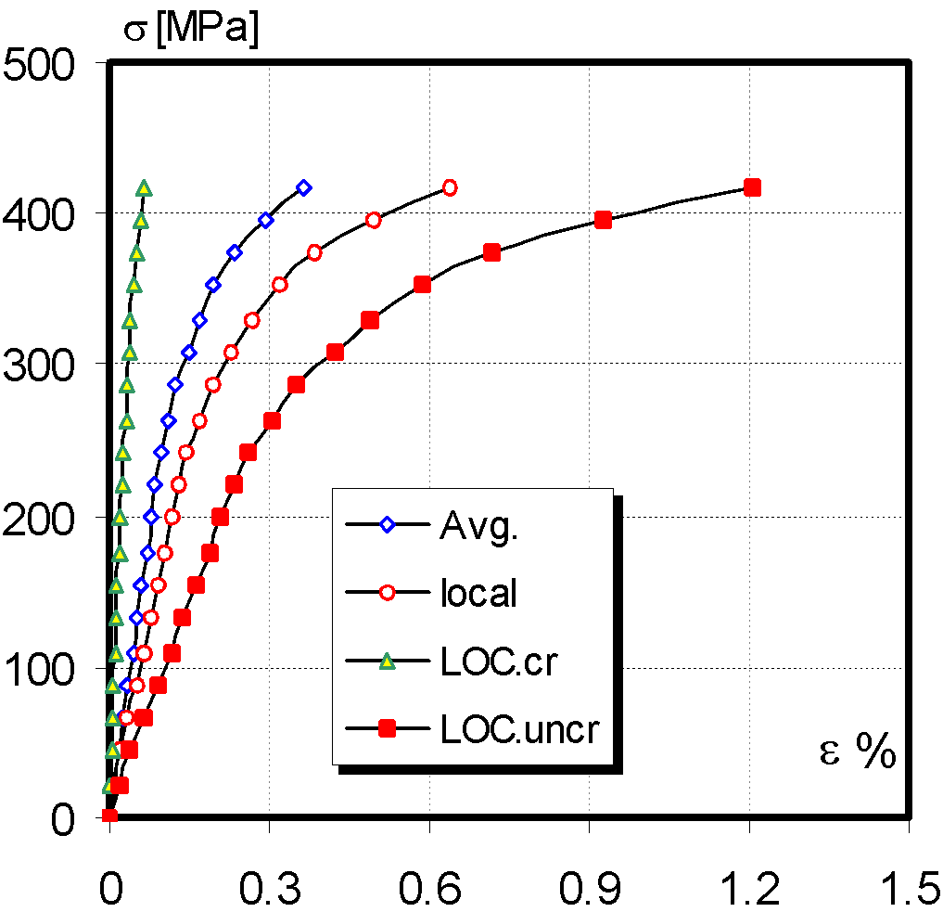
Slika 1. Zavisnost napon-deformacija TP1 (TNR 12 pt)
Izvor: navesti izvor slike (TNR 10 pt)

Slike priložiti u posebnim datotekama, u formatu TIF, BMP, WMF, ..., za slučaj dopunske obrade, ili u formatu CDR ili PSD, ako su rađene u programima Corel ili Adobe Photoshop. Ovo se posebno odnosi na fotografije.

Tabele treba centrirati. Veličine i tekst u tabelama moraju biti čitljivi, font TNR 12 pt, centriran po kolonama. Iznad svake tabele treba staviti numeraciju i kratak naziv (izvor tabele navesti u zagradi), uz prethodno pozivanje na tabelu u tekstu. Ukoliko izvor tabele podrazumeva web stranicu, navesti link u skraćenom obliku (koristiti short link).
Primer tabele:

Tabela 1. Geometrijski podaci (mm) (TNR 12 pt)
Izvor: navesti izvor podataka (TNR 10 pt, italic)
 |  |  | Velika- Large | Mala- Small
Površinska prslina | Surface crack |  | LSC | SSC
Dubina prsline | Crack depth | a | 2.5 | 1
Dužina prsline | Crack length | 2c | 8 | 8
Vrh prsline | Crack tip | r | 0.1 | 0.1
Dužina MŠ | WM length |  | 2 | 2

- ZAKLJUČAK
(TNR 12 pt)
Svi radovi napisani u neodgovarajućoj formi biće vraćeni na doradu. Može se desiti da originalni rad bude preformatiran (po odluci urednika).
(TNR 12 pt)

LITERATURA
(TNR 12 pt)
Literaturu navesti na kraju rada u posebnom, nenumerisanom delu. Reference u tekstu citirati uglastim zagradama po abecednom i hronološkom redu objavljivanja, na sledeći način: prezime autora, prvo slovo imena, godina objavljenog rada (TNR, mala slova 11 pt), a u nastavku, naziv rada u celosti, naziv časopisa ili drugog izvora, volumen i broj časopisa, paginacija. Na mestu referenciranja, brojeve u zagradama treba upisati unutar rečenice npr [3] ili na kraju rečenice npr [4,5,6].

Primeri navođenja literature:

[1] Prezime, I., Prezime I.: Name of Book (in Italics), Publisher, ISBN, Place of Publication, (YYYY)
[2] Prezime, I. & Prezime, I.: Name of paper or Chapter, In Name of Book (in Italics), Publisher, ISBN, Place of Publication, (YYYY), pp. xxx-yyy
[3] Prezime, I.; Prezime, I. & Prezime I.: Title of conference paper, Proceedings of xxx xxx, Prezime, I. (Ed.), pp. xxx-yyy, ISBN, conference location, Month and Year, Publisher, City, (YYYY)
[4] Prezime, I.: Name of Paper, Name of Journal (in Italics), Vol. (YYYY) No., pp. xxx-yyy, ISSN

Primer navođenja web stranica:

[1] Narodna Banka Srbije, 2014. Vlasnička struktura i bilans stanja/uspeha banaka. [Internet] Dostupno na: http://www.nbs.rs/internet/cirilica/50/50_5.html (Pristup: 01.05.2019.)

NAPOMENA: AUTORI SU OBAVEZNI DA UZ RAD DOSTAVE I POTPISANU IZJAVU O AUTORSTVU I ORIGINALNOSTI RUKOPISA (skeniran dokument)

E-mail prvog autora(TNR 10 pt)
E-mail drugog autora(TNR 10 pt)
E-mail trećeg autora(TNR 10 pt)

